بيانات الشخصية
الاسم |  |  |  |  |  |  |  |  |  |  |  |  |  | رقم الأحوال / الإقامة
الرقم الوظيفي |  |  |  |  |  |  |  |  | الكلية
الدرجة العلمية |  |  |  |  |  |  |  |  | القسم
بيانات التواصل
رقم الجوال |  |  |  |  | رقم المكتب |  |  |  |  |  |  |  |  |  | البريد الالكتروني
البيانات البنكية
اسم البنك |  |  |  | رقم الحساب البنكي
المقرر الدراسي
أسم المقرر |  |  |  |  |  |  | CRN |  |  |  |  | عدد الساعات |  |  |  |  |  |  |  | الفصل الدراسي
النصاب التدريسي
النصاب التدريسي خارج البرنامج |  |  |  |  |  | النصاب التدريسي داخل البرنامج |  |  |  |  |  |  |  |  |  |  | إجمالي النصاب التدريسي
نموذج(8):صرف مكافأة للعرض على اللجنة الإشرافية للدراسات العليا
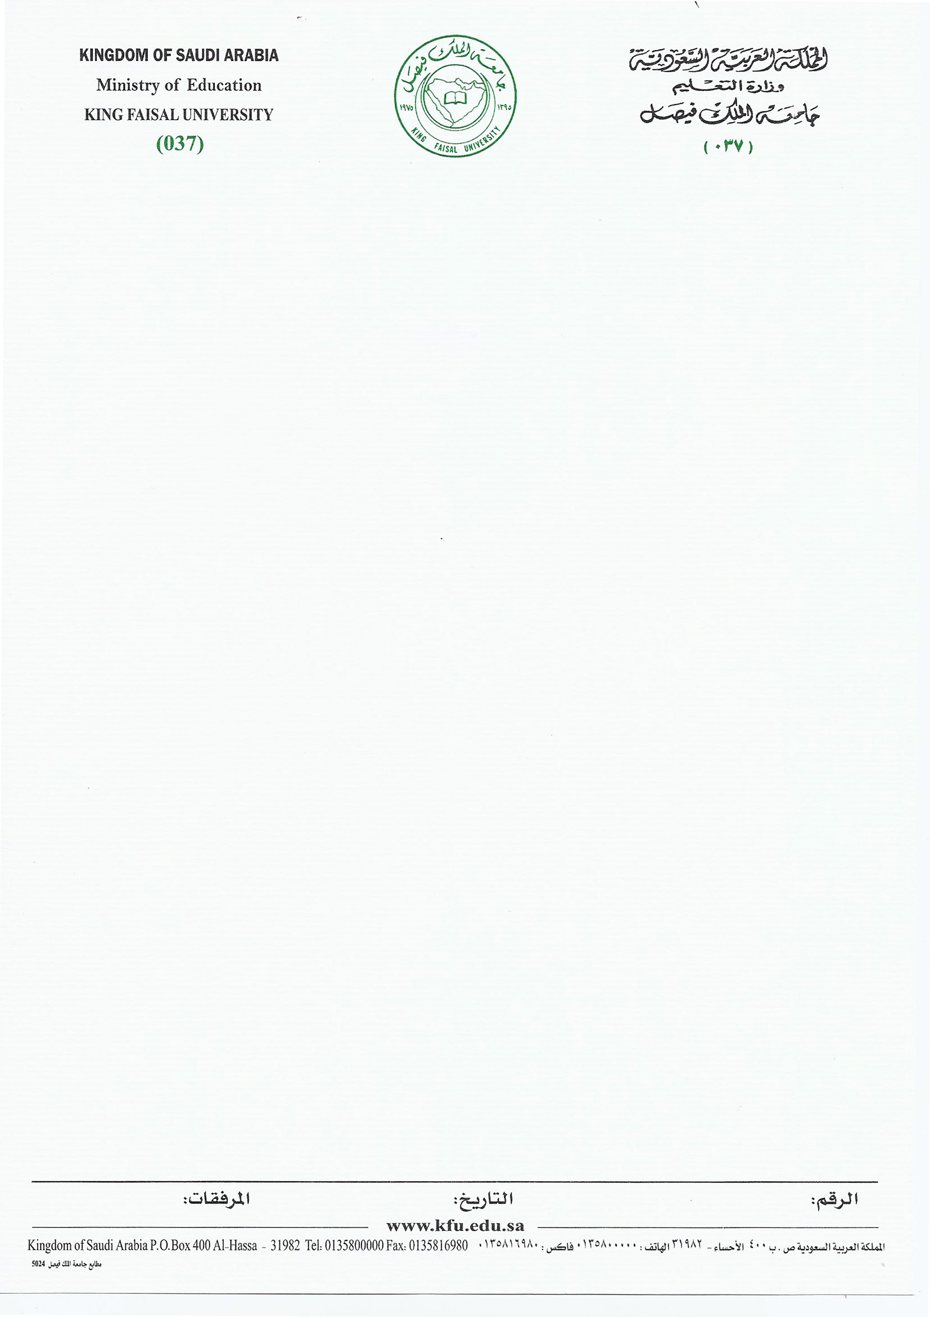
77777
77/77/7777 هـ

الاعتماد والتوقيع | الاسم | التوقيع | التاريخ
عضو هيئة التدريس
المشرف على البرنامج
ممثل الكلية في اللجنة
عميد الكلية

بيانات الشخصية
الاسم |  |  |  |  |  |  |  |  |  |  |  |  |  | رقم الأحوال / الإقامة
الرقم الوظيفي |  |  |  |  |  |  |  |  | الكلية
الدرجة العلمية |  |  |  |  |  |  |  |  | القسم
بيانات التواصل
رقم الجوال |  |  |  |  | رقم المكتب |  |  |  |  |  |  |  |  |  | البريد الالكتروني
البيانات البنكية
اسم البنك |  |  |  | رقم الحساب البنكي
المقرر الدراسي
أسم المقرر |  |  |  |  |  |  | CRN |  |  |  |  | عدد الساعات |  |  |  |  |  |  |  | الفصل الدراسي
النصاب التدريسي
النصاب التدريسي خارج البرنامج |  |  |  |  |  | النصاب التدريسي داخل البرنامج |  |  |  |  |  |  |  |  |  |  | إجمالي النصاب التدريسي
نموذج(9):صرف مكافأة للعرض على اللجنة الإشرافية للدراسات العليا ( للمتعاقد معهم )
77777
77/77/7777 هـ

الاعتماد والتوقيع | الاسم | التوقيع | التاريخ
عضو هيئة التدريس
المشرف على البرنامج
ممثل الكلية في اللجنة
عميد الكلية

